Преобразователь ИК команд HHRC

1 Общие сведения
1.1 Назначение и состав

Преобразователь ИК команд HHRC предназначен для управления с помощью ИК пульта, из помещения, где он установлен, контроллерами адресных нагрузок, подключенными к локальной сети. Из этого следует что, данные преобразователи необходимо устанавливать во всех помещениях, где необходимо пользоваться пультом. Для удобства пультов может быть то же несколько. В данном варианте был использован самый распространённый и недорогой пульт RC5 от телевизора. Нет никакой разницы, от какого телевизора вы приобретаете пульт, главное, что бы он был RC-5 и внешне вам нравился. Для управления задействовано 30 кнопок управления. Кнопка «0» не используется Устройство рассчитано для управления первыми 15 адресами контроллеров по два канала, т.е. всего можно управлять 30 реле.

1.2 Сведения о пульте

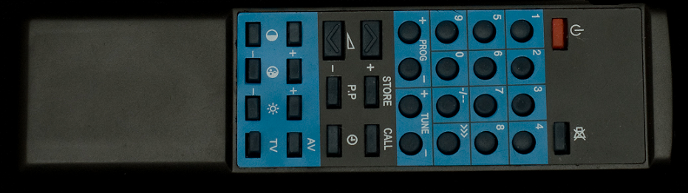
Соответствие обозначений кнопок на пульте RC-5 адресам управляемых контроллеров и командам, посылаемым в локальную сеть преобразователем, приводятся в таблице 1.

Таблица 1.

Обозначение кнопки на пульте | Адрес управляемого реле | Символ, посылаемый в сеть  Ks – контрольная сумма
1 | 1.1 | R1KKs
2 | 1.2 | R1LKs
3 | 2.1 | R2KKs
4 | 2.2 | R2LKs
5 | 3.1 | R3KKs
6 | 3.2 | R3LKs
7 | 4.1 | R4KKs
8 | 4.2 | R4LKs
9 | 5.1 | R5KKs
-/-- | 5.2 | R5LKs
+ (PROG) | 6.1 | R6KKs
- (PROG) | 6.2 | R6LKs
+ (TUNE) | 7.1 | R7KKs
- (TUNE) | 7.2 | R7LKs
/\ | 8.1 | R8KKs
\/ | 8.2 | R8LKs
STORE | 9.1 | R9KKs
P.P | 9.2 | R9LKs
CALL | 10.1 | RAKKs
Обозначение часов | 10.2 | RALKs
+ (контрасность) | 11.1 | RBKKs
+ (`чёткость) | 11.2 | RBLKs
+ (яркость) | 12.1 | RCKKs
AV | 12.2 | RCLKs
- (контрасность) | 13.1 | RGKKs
- (`чёткость) | 13.2 | RGLKs
TV | 14.2 | ROLKs
Кнопка включения (красная) | 15.1 | RIKKs
Кнопка выключения динамика | 15.2 | RILKs
SEARCH и >>> | 16.1 | RJKKs

Пульты RC-5 выполнены на базе специализированного контроллера SAA3010. Типичная схема пульта RC-5 представлена на рисунке 1.

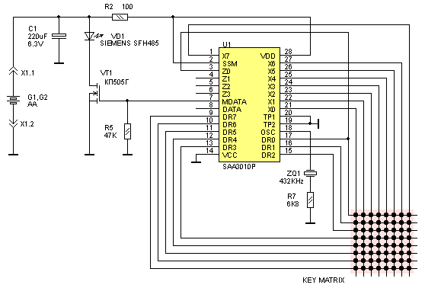

Рис. 1 Принципиальная схема пульта RC-5.

По умолчанию для управления телевизором используется система команд с номером 0.
Так как протокол RC-5 применяется редко в современных телевизорах, а контроллер SAA3010 выполнен в виде «капли», нанесённой на плату пульта, что затрудняет установку другой системы команд, было решено использовать стандартную систему команд.

1.3 Сведения о преобразователе

В системе автоматизации данных устройств может быть много, они устанавливаются в каждом помещении, в котором планируется пользоваться пультом. Принятые преобразователем ИК команды преобразуются в команды управления адресными контроллерами и передаются в локальную сеть. Следовательно, находясь в помещении с установленным преобразователем, можно управлять контроллерами, установленными в другом помещении, где нет оптического доступа ИК команд. Все устройства располагаются в месте уверенного приёма ИК команд. Присоединение к проводам шлейфа локальной сети – электрически параллельное (см. рис. 2).

Рис. 2

2 Схема преобразователя ИК команд.

Преобразователь выполнен на контроллере DD2 (ATTINY2313). Контроллер DD2 отвечает за дешифрацию ИК команд и преобразование их в код управления адресными контроллерами.
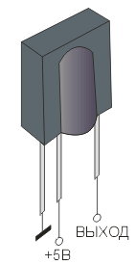

Рис. 3 Интегральный приемник RC-5.

С помощью специализированного фотоприёмника DA2 (TSOP1736 см. рис.3) кодовая последовательность команды, посланной пультом, выделяется из сигнала, модулированного частотой 36 кГц. Выделенная последовательность поступает на вход UART (2 вывод) контроллера DD2 (см. Рис.4). Далее принятый код преобразуется в код изменения состояния адресных нагрузок. Данный код через вывод 3 (TX) микроконтроллера поступает на 4 вывод микросхемы драйвера 485 порта (DD1), а на 3 вывод драйвера поступает сигнал разрешения передачи в 485 порт с 12 вывода (В0) микроконтроллера.
Команда управления – четырёхбайтовая, содержит в себе символ “R” (признак нагрузки), адрес устройства, команду изменения состояния реле (“K” для первого канала и “L” для второго) и контрольную сумму.
Все микросхемы питаются напряжением 5 вольт от интегрального стабилизатора DA1 (7805). Всё устройство питается от напряжения 12В, поступающего по проводам шлейфа локальной сети через контакты Х1.1 и Х1.2 разъёма Х1.
Через контакты Х1.3 и Х1.4 происходит информационный обмен устройства с локальной сетью (см. рис.4). Скорость обмена с локальной сетью 9600б/с.

Рис. 4.

2 Конструкция ИК преобразователя

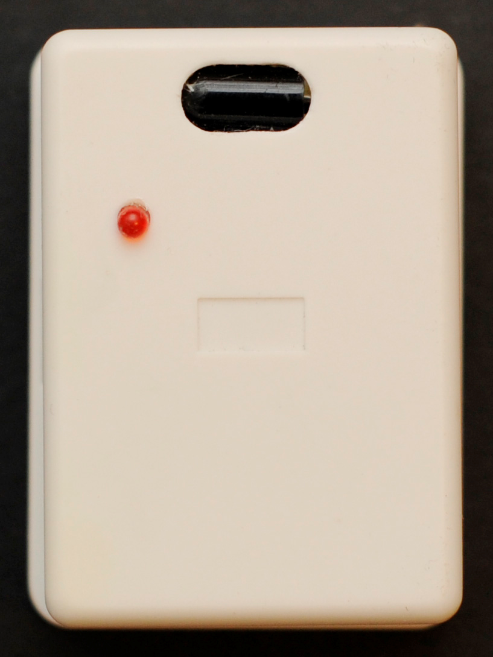

Рис.5.

Преобразователь ИК команд выполнен на печатной плате из одностороннего фольгированного стеклотекстолита. Применяемые микросхемы, разъёмы, электролитические ёмкости, кварцевый резонатор в DIP исполнении, остальные элементы – для поверхностного монтажа. Фотоприёмник присоединяется к плате, с помощью гибких проводов. Устройство помещается в корпус стандартной телефонной розетки (Рис. 5, 6). В крышке корпуса розетки имеется отверстие для доступа к линзе фотоприёмника и вывода светодиода – индикатора наличия команд в локальной сети. Фотоприёмник приклеивается к тыльной поверхности крышки, напротив отверстия, линзой наружу.

Рис. 6

3 Подключение

Присоединение всех преобразователей ИК команд к проводам шлейфа локальной сети – электрически параллельно (см. рис. 2). Присоединяются преобразователи к шлейфу проводов через разъём Х1 (см. рис. 6) при обесточенной локальной сети.
После присоединения, подаётся напряжение 12В в локальную сеть и проверяется работоспособность системы при переключениях от пульта всех адресных нагрузок

